**Если найдёте что-то интересное или полезное – кидайте сюда**

# **Программы**

- Unity Hub

<https://unity.com/ru/download>

В нём жмём: сверху слева профиль -> Create account или/и Sign in

Далее Installs -> Install Editor -> версия 2021.____ -> *снять выделение с Visual Studio* -> Install

Можно запустить ознакомительную сцену: Projects -> New project -> Third Person *качаем и нажимаем этот шаблон* -> *пишем название и выбираем путь проекта* -> Create project

- Visual Studio Code

<https://code.visualstudio.com/download>

Запускаем и скачиваем как минимум эти расширения (во вкладке с квадратами):

""" C#

""" Russian Language Pack for Visual Studio Code

// Регаемся на GitHub

<https://github.com/>

- Git Bash

<https://gitforwindows.org/>

Делаем первоначальную настройку:

[https://git-scm.com/book/ru/v2/Введение-Первоначальная-настройка-Git](https://git-scm.com/book/ru/v2/%D0%92%D0%B2%D0%B5%D0%B4%D0%B5%D0%BD%D0%B8%D0%B5-%D0%9F%D0%B5%D1%80%D0%B2%D0%BE%D0%BD%D0%B0%D1%87%D0%B0%D0%BB%D1%8C%D0%BD%D0%B0%D1%8F-%D0%BD%D0%B0%D1%81%D1%82%D1%80%D0%BE%D0%B9%D0%BA%D0%B0-Git)

- GitHub Desktop

<https://desktop.github.com/>

Руководство по его эксплуатации:

<https://frontips.ru/ustanovka-github-desktop-i-ego-bazovoe-ispolzovanie/>

Данилу для тестирования:

- Visual Studio 2022

<https://visualstudio.microsoft.com/ru/vs/community/>

ИЛИ

- Visual Studio 2019 (можно скачать через Unity Hub не убирая выделение или докачать потом)

Заходишь под учёткой Майкрософта (если университетская больше не катит, создай новую)

В установщике скачать: Visual Studio Community 'твоя версия' -> Разработка игр с помощью Unity -> снять галки с Unity Hub и (в версии 2022) IntelliCode

!!! Если не качается, нужно установить ВПН на комп !!!

# **Курсы по механикам Unity**

<https://cloud.mail.ru/public/JdzX/ysxSxz3Rq>

Создание простейших казуальных игр для мобилок (разница с ПК версией минимальна)

Можно пройти до 6 урока включительно (Лене советую пройти). Далее не нужно, так как там используются платные ассеты

Для базового ознакомления с Unity этого достаточно, так как при прохождении этого курса придётся самому исправлять некоторые моменты, так как доп. материалов вместе с видосами не идёт.

Вместо платного ассета с человеками можно использовать этот:

<https://assetstore.unity.com/packages/3d/animations/basic-motions-free-154271>

<https://www.youtube.com/playlist?list=PLdzeMLV8u_l7ZLpCL4Uv5D0YQQEKsnWGX>

Курс по всякой всячине в Unity

Всё не смотрел, но там, где смотрел, показывались самые банальные и просто реализованные вещи.

<https://www.youtube.com/playlist?list=PLX6a_RaXg_Z5xuGrmXGpSRB6eOdo4-NjJ>

Курс по всякой всячине в Unity наподобие прошлого

# **Курсы по тестированию**

<https://www.youtube.com/watch?v=YuV0XIY3GpE>

Урок по тестированию на С# основе автоматического взаимодействия с сайтом

<https://www.youtube.com/watch?v=6mkrxvyZp0Y&t=11s>

Вебинар по тестированию Unity в RubyMine

Можно ~~без проблем~~ использовать вместо него Visual Studio, тогда дополнительные пакеты можно скачать через диспетчера пакетов NuGet внутри проекта (Для этого нужен ВПН на компе);

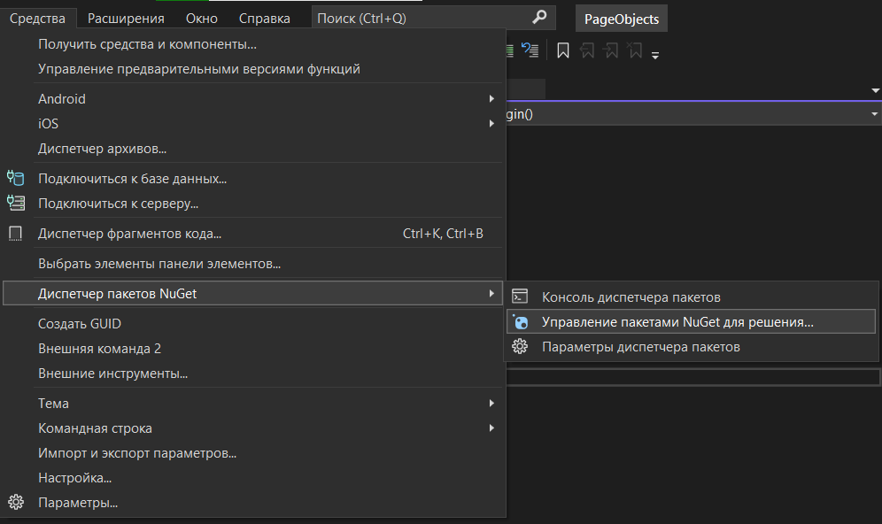

Сами проекты создавать через шаблоны С#:

Тестовый проект xUnit или

Библиотека классов

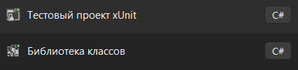

<https://habr.com/ru/post/456090/>

Статья по тестированию внутри самого Unity

(не знаю насколько она актуальна, тут рассматривается старая версия Unity)

# **Курсы, связанные с ИИ**

<https://learn.unity.com/course/artificial-intelligence-for-beginners>

Официальный полный курс от Unity на английском

<https://www.youtube.com/watch?v=cIcOEEni-C4>

Мини-гайд по созданию зоны агра

<https://www.youtube.com/watch?v=aYaUwYInm9o>

Мини-гайд, чтобы ИИ обходил препятствия

# **Курсы по моделированию**

# **Курсы, связанные с интерфейсом**

*Некоторые есть в курсах по механикам ↑*

# **Ссылки на готовые модели**

<https://www.mixamo.com/#/>

Готовые бесплатные модели гуманоидных персонажей с анимациями